# 充电桩快充利基



## 零、行业基础知识

充电桩-高压快充研报：

<https://xueqiu.com/9508834377/218031444>

## 相关宏观经济

## 二、市场结构分析

汽车充电桩产业链上游为充电桩部件与设备制造环节；中游为充电运营环节，包 括充电桩和充电站建设和运营服务；产业链下游参与者为充电桩用户，包括[新能源](https://xueqiu.com/S/SH000941?from=status_stock_match)汽 车整车企业和个人消费。其中设备零部件生产商（装备端）和充电桩运营商（运营 端）是充电桩产业链最主要的环节

1. 直流充电桩，俗称“快充”： 功率高、充电快，但技术复杂且成本高昂，适 用于专业化集中运维的场景，如大巴、公交车、出租车等。直流充电桩通过自带的 AC/DC 充电模块完成变压整流，将输入的交流电转为电车所需直流电，功率通常在 60KW 以上，2020 年新增直流桩功率达到 131KW，我们预计到 2025 年直流桩新增 装机功率将达到 166KW。直流桩对电网要求较高，需建设专用网络，以及需配备谐 波抑制装置等设备，因此多配备于集中式充电站内，由运营商统一管理。直流桩需要 大体积变压器和交直流转换模块，60KW 直流桩综合成本约 1.13 元/W。
2. 交流充电桩，俗称“慢充”：技术成熟、壁垒低、建设成本低，但充电效率较 低，适用于公共停车场、大型购物中心和社区车库中。交流桩对电网改造要求低，需 先通过车载充电机（OBC）将电网的交流电进行变压和整流，转换为直流电后对汽 车电池充电，所以充电速度较慢，充满电一般在 6~8 个小时，目前主流单桩功率为 7kW，综合成本约 0.5 元/W

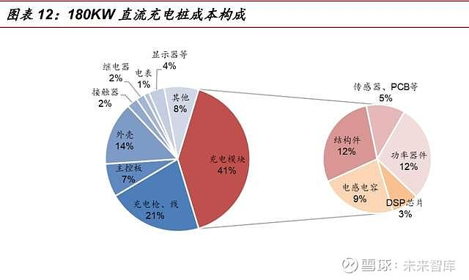

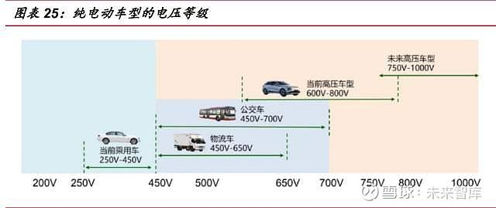

## 三、行业内竞争对手分析

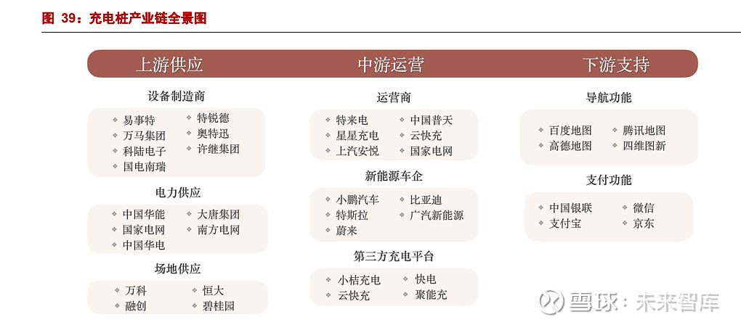

竞争格局：上游设备竞争充分、中游运营头部集中、下游服务模式仍待探索。1) 上游设备：技术门槛较低，产品同质化程度较高（盈利能力较低），目前国内充电 桩设备生产领域的相关公司数量超过 300 家，市场竞争较充分。主要企业包括：国电南瑞、[科士达](https://xueqiu.com/S/SZ002518?from=status_stock_match)、[盛弘股份](https://xueqiu.com/S/SZ300693?from=status_stock_match)、[科陆电子](https://xueqiu.com/S/SZ002121?from=status_stock_match)、[许继电气](https://xueqiu.com/S/SZ000400?from=status_stock_match)、[和顺电气](https://xueqiu.com/S/SZ300141?from=status_stock_match)、[思源电气](https://xueqiu.com/S/SZ002028?from=status_stock_match)、[中恒电气](https://xueqiu.com/S/SZ002364?from=status_stock_match)、森源电气、[炬华科技](https://xueqiu.com/S/SZ300360?from=status_stock_match)、[易事特](https://xueqiu.com/S/SZ300376?from=status_stock_match)、[万马股份](https://xueqiu.com/S/SZ002276?from=status_stock_match)、[奥特迅](https://xueqiu.com/S/SZ002227?from=status_stock_match)、[英可瑞](https://xueqiu.com/S/SZ300713?from=status_stock_match)等。

2) 中游运营：2021 年公共充电桩运营商 top5 占比 72%，包括：星星充电、特来电、国 家电网、云快充、南方电网这五家头部企业。行业集中度高，市场参与者主要为第三 方专业运营企业，还有部分车企、能源/电网企业也涉足充电运营服务。行业是重资 产、投资回报周期长的赛道，头部企业规模效应显著。

3) 下游服务：充电桩将通过与智能电网、物联网、5G 通信、云计算、大数据、人工智 能、车联网等高新技术紧密结合，将产业链向后延伸，拓展新的增值服务领域，以提 升充电桩的利用率和盈利能力，具体盈利模式仍在探索中。

## 四、发展趋势及阶段